**ЧТО ТАКОЕ АЛКОГОЛИЗМ?**

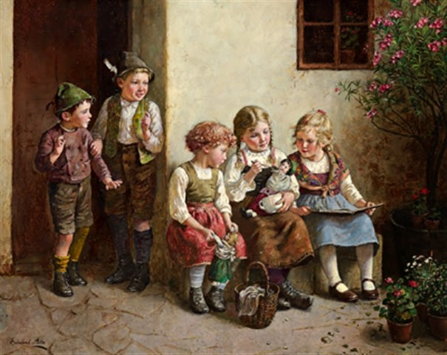

**Алкоголизм** – это болезнь, которая возникает при регулярном употреблении даже небольшого количества алкоголя. Употребление алкоголя в больших дозах за один раз может повлечь смерть.

Основным действующим началом опьянения любого напитка является алкоголь – этиловый или винный спирт. Принятый внутрь он через 5–10 минут всасывается в кровь и разносится по всему организму.

**ЭТО ВАЖНО ЗНАТЬ!**

Из-за сверхвысокого употребления алкоголя в России: через 15 лет погибнут около 11 миллионов жителей страны; смертность от алкогольных отравлений – самая высокая в мире.

Привыкание к алкоголю у молодых в 4–5 раз короче, чем у взрослых.

Алкоголь влияет на потомство – более 50 000 детей ежегодно рождаются с расстройствами, связанными с воздействием алкоголя.

**ВЛИЯНИЕ АЛКОГОЛЯ** **НА ОРГАНИЗМ ЧЕЛОВЕКА!**

Нет в человеческом организме ни одного органа, который бы не разрушался алкоголем.

**Сердце.** Алкоголь разрушает клетки сердечной мышцы. Мышцы теряют эластичность, работают на пределе возможности и захлебываются кровью, не успевая ее проталкивать. Сердце покрывается жировой тканью, поэтому у пьющего человека оно всегда увеличено.

**Мозг.** При употреблении алкоголя навсегда и безвозвратно гибнут несколько тысяч клеток головного мозга. Мертвые клетки мозга выводятся с мочой на следующий день.

**Печень.** От алкоголя клетки печени отмирают и замещаются жиром. Начинается жировое перерождение печени, за ним приходит цирроз, за ним рак.

**Желудок.** Попадая в желудок, алкоголь агрессивно разрушает слизистую и стенки желудка. В результате желудок переваривает сам себя. А процесс пищеварения превращается в процесс гниения. Последствия – гастрит, язва, рак желудка.

**ТЕБЕ ГОВОРЯТ,** **А ТЫ НЕ ВЕРЬ, ЧТО:**

**Алкоголь снимает стресс**

Неправда. Алкоголь вызывает временную эйфорию – наркоз, выход из которого тяжелее самого стресса.

**Алкоголь улучшает сон**

Неправда. Первый сон выпившего человека крепок, но краток. Потом начинается бессонница, приводящая к психозам.

**Алкоголь помогает при усталости**

Неправда. Алкоголь парализует активность головного мозга, что вызывает эффект расторможенности.

**Алкоголь улучшает творческие способности**

Наоборот, угнетает. Уничтожая нейроны головного мозга, постепенно ведет к слабоумию.

**Пиво и вино полезны для здоровья**

Неправда. Алкоголь есть алкоголь, вне зависимости от того, в каком напитке он содержится. Более того, регулярное употребление слабоалкогольных напитков приводит к привыканию и переходу на более крепкие.

**А ЧТО ВМЕСТО АЛКОГОЛЯ?**

**Занимайся спортом!**

Занятия спортом улучшают работу всех органов человека, люди становятся здоровее и крепче. Развиваются такие качества, как сила, ловкость, гибкость, выносливость. Спорт продлевает жизнь, улучшает общее самочувствие и настроение.

**Играй!**

**Геокэ́шинг –** знаменитая увлекательная игра, в которой необходимо найти спрятанный другой командой тайник с «кладом», пользуясь координатами GPS, подсказками и своей эрудицией.

**Мафия –** командная ролевая игра с детективным сюжетом, которая пользуется популярностью во всем мире.

**Найди свое хобби!**

**Фингербо́рдинг –** катание на миниатюрной копии скейтборда пальцами на всех домашних поверхностях.

**Граффи́ти –** уличное раскрашивание стен аэрозольным баллончиком.

**Танцуй!**

Танцы не только развлекают, но и тонизируют, успокаивают, дают возможность подчеркнуть свою индивидуальность, привлекают внимание противоположного пола.

**Люби!**

На свете нет более сильного чувства, чем любовь. Рядом с любимым человеком мы стремимся быть лучше, честнее и чище. Это отличная мотивация для тех, кто хочет жить здоровой, полной жизнью без алкоголя. К тому же, вместе с любимым человеком приятнее проводить свободное время – посещать развлекательные центры, музеи, кино, выставки и концерты, наполняя свою жизнь новыми свежими красками!

*Подготовлено по материалам СМИ*

**Жизнь и здоровье детей в руках родителей!**

Единый федеральный телефон доверия для детей, подростков и их родителей:

**8-800-2000-122**

Телефон работает в круглосуточном режиме.

Бесплатно с любого телефона.

Детский телефон доверия в ХМАО–Югре

(служба экстренной психологической помощи) с единым номером «112»

Комиссия по делам несовершеннолетних и защите их прав

при Правительстве ХМАО-Югры

8 -3467- 392-175

**Наш адрес:** г. Белоярский,

ХМАО - Югра, Тюменская область,Центральная ул., д. 16

Тел. (34670) 6-21-56; 6-21-57

**12+**

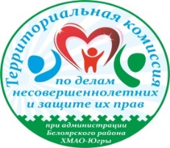

***Территориальная комиссия по делам несовершеннолетних и защите их прав при администрации Белоярского района***

## Счастливое детство – безопасное

**Счастливое детство - безопасное**

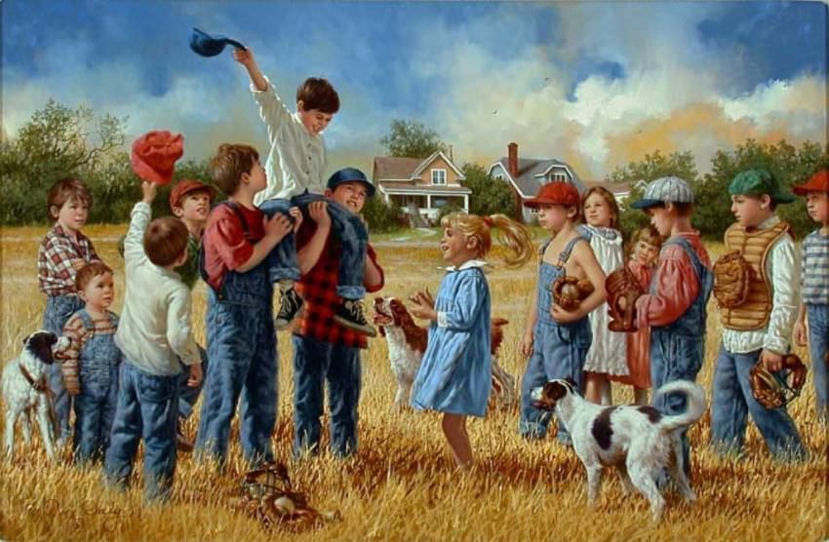

**Осторожно, АЛКОГОЛЬ!**

Памятка для педагогов, родителей и детей

г. Белоярский

2017